ИТ Лекция I

Учебный план

1 Сем – Питон

8 Лаб (7 питон 1 UML диаграмма)  
Сервер <-> Приложение через API

Посмотреть принципы ООП.

Программирование:

1. Синтаксис
2. Алгоритмы
3. Библиотеки
4. Архитектура (умение построить приложение)
5. Работа в команде

Однопроцессорная архитектура ЭВМ

Устройства хранения:

* Оперативная память
* Жесткий диск

Джон фон Нейман - сформулировал основные принципы устройства ЭВМ

Hardware – аппаратное обеспечение

Software – программное обеспечение

1. Однопроцессорная архитектура ЭВМ
2. Периферийные процессоры
3. Архитектура ПК

Архитектура ЭВМ:  
Наиболее общее причины построения компьютера, которые реализуют программные управление его работой и взаимодействия основных функциональных узлов

Синхронные операции – операции, идущие только последовательно (Производительность 10-20к в секунду)

ЭВМ второго-третьего поколения:

Задача периферийных процессоров – автономное управление устройствами ввода/вывода и внешней памятью

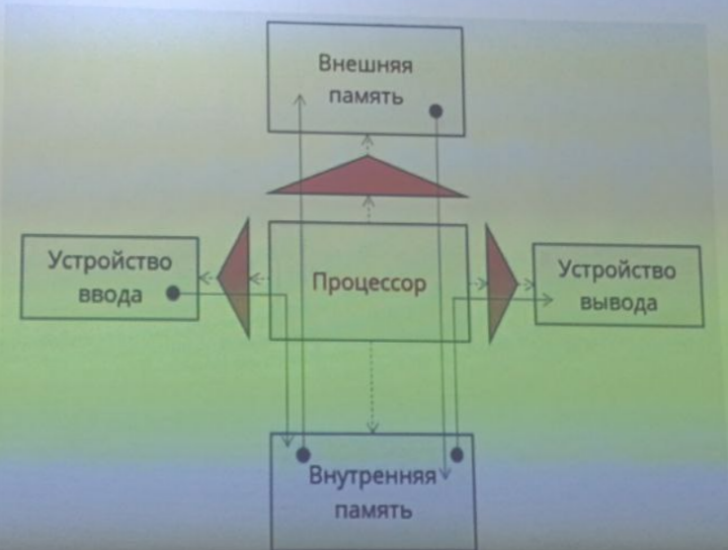

Интегральные схемы множество от десятков до миллионов транзисторов, размещенные на одном кристалле проводника (100млн в секунду)

Асинхронная производительность

Операционная система имеет два задачи

1. Следить за тем, чтобы программы, которые выполняются одновременно не мешали друг другу и КПД процессора был максимальным
2. Следить за очередностью использования ресурсов компьютера внешней памяти устройств ввода вывода

Микропроцессор – переход от процессоров к микроэлектронике

Архитектура ПК (интегральная схема)

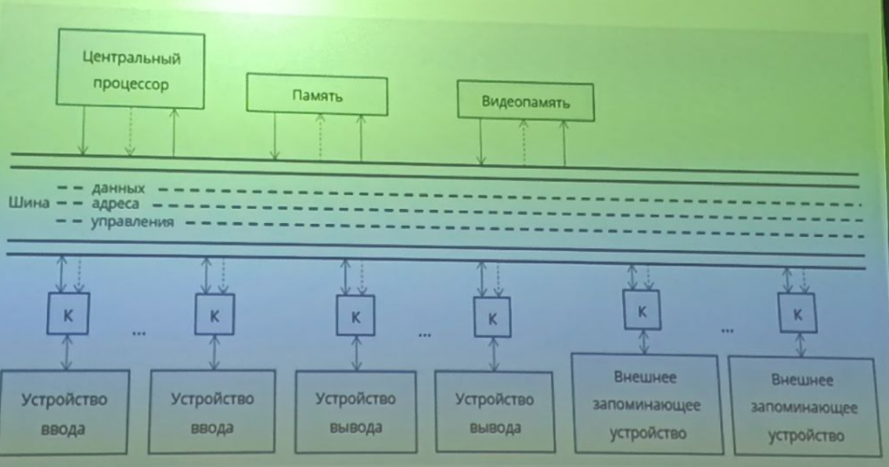

Пунктиры – Управляющие сигналы  
Обычными – потоки передачи данных

Шина – канал передачи информации

Драйвер запрограммирует контролер, что когда придет из процессора команда на печать она будет определённого синтаксиса

Контролеры – это периферийные устройства, которые управляют внешними устройствами

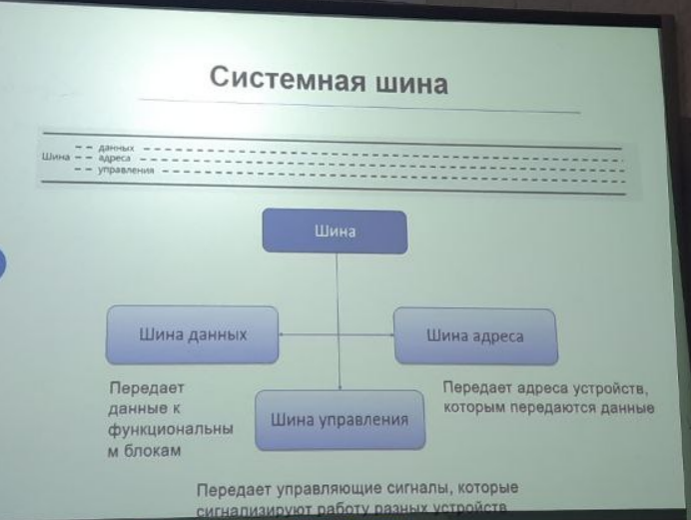

Открытая архитектура - архитектура предусматривающее модульное построение компьютера

ДВУХЯДЕРНАЯ АРХИТЕКТУРА

Intel/AMD – разделить микропроцессор на микроконтроллеры